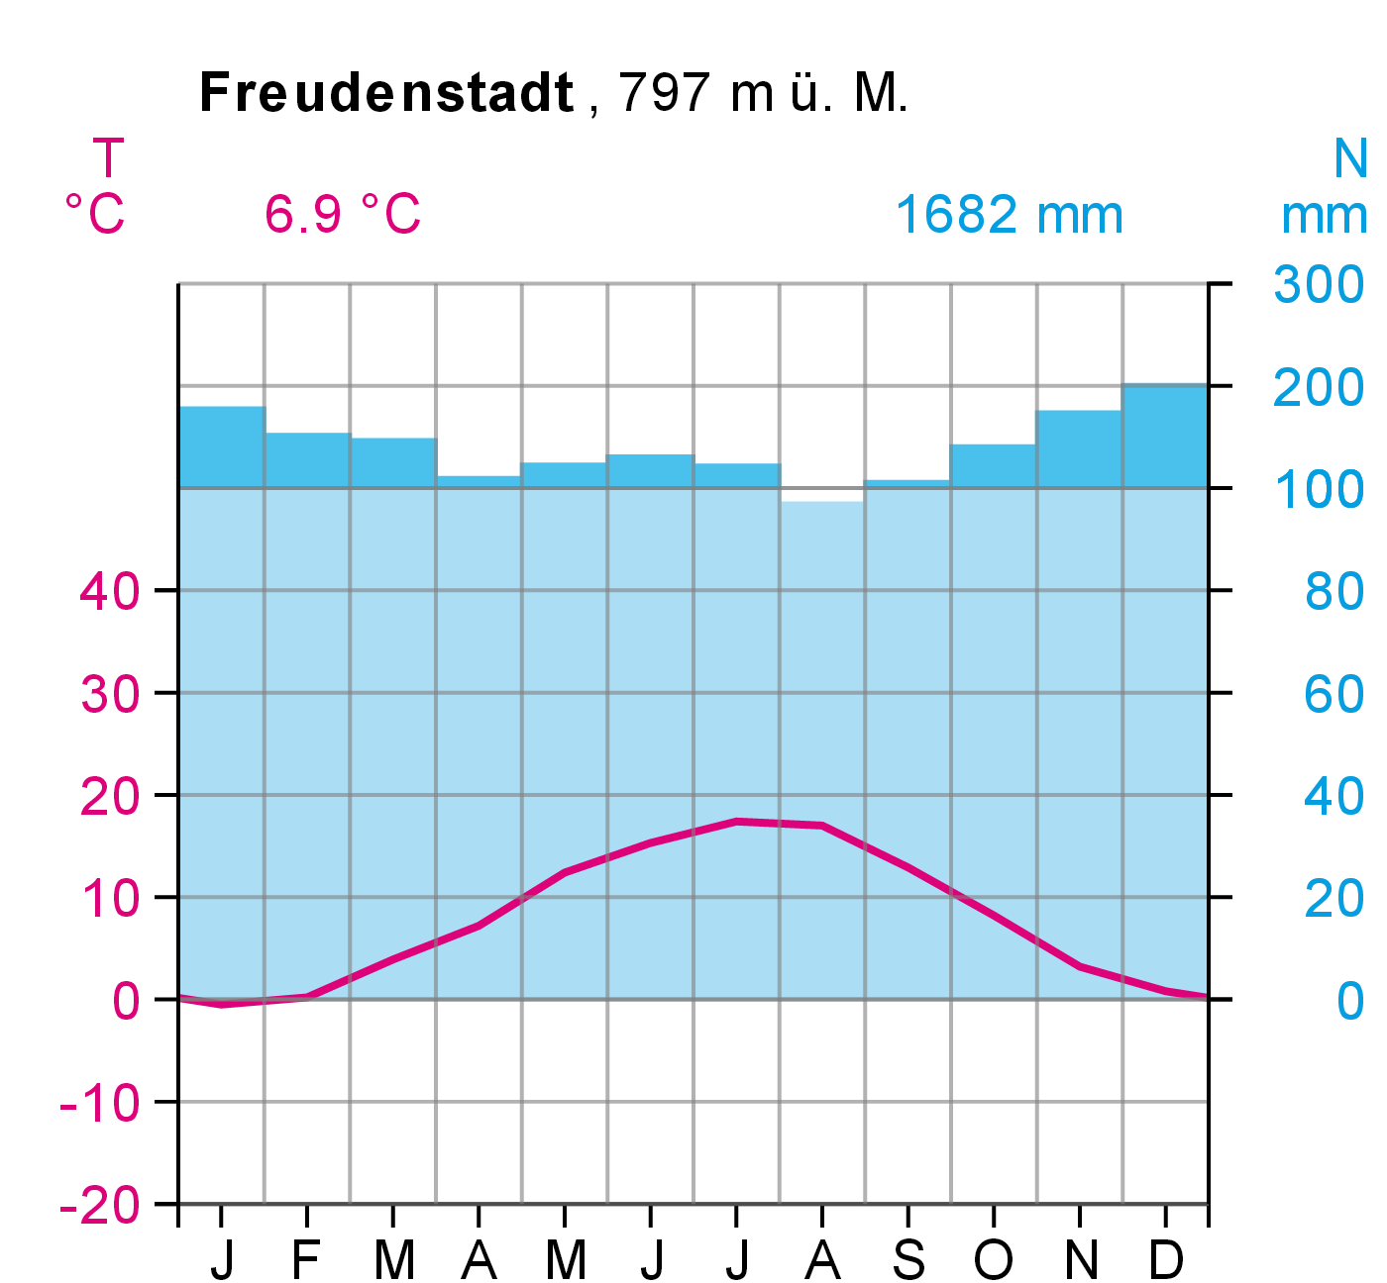

Monat | Jan | Feb | Mrz | Apr | Mai | Jun | Jul | Aug | Sep | Okt | Nov | Dez | Jahr
T/°C | -0,5 | 0,2 | 3,9 | 7,2 | 12,4 | 15,3 | 17,4 | 17,0 | 12,9 | 8,2 | 3,2 | 0,8 | 6.9
N/mm | 178 | 152 | 147 | 110 | 123 | 131 | 122 | 97 | 106 | 141 | 174 | 201 | 1682

